FDISK分区工具

Fdisk是来自IBM的老牌分区工具，支持绝大多数操作系统，几乎所有的linux的发行版本都装有fdisk，包括在linux的rescue模式下的依然能够使用。
Fdisk是一个基于MBR的分区工具，所以如果需要使用GPT（磁盘容量大于2T的不能使用MBR分区机制），则无法使用fdisk进行分区。
以下用虚拟机示范fdisk进行分区操作：
首先给虚拟机添加一个硬盘，大小是8G，如图1：
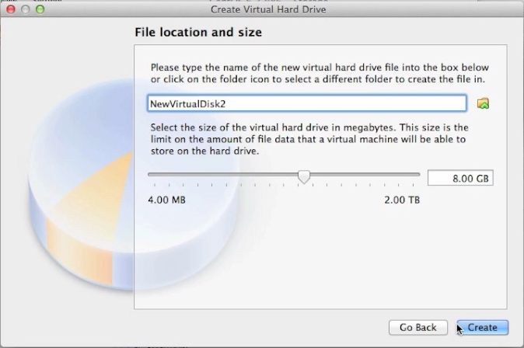
图1
fdisk命令只有具有超级用户权限才能够运行。使用fdisk -l可以列出所有安装的磁盘及其分区信息，如图2：
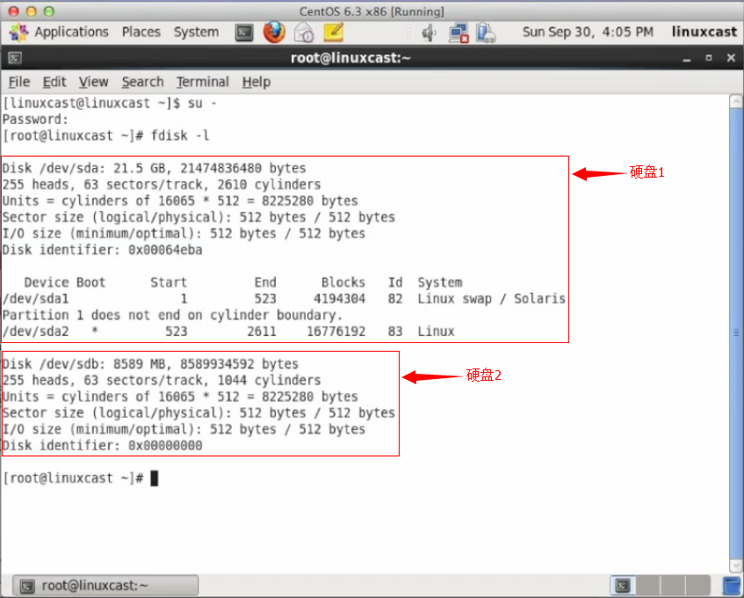
图2
图2我们发现有两块硬盘的信息，第一块硬盘”/dev/sda”已经分好区，是虚拟机本身的硬盘，第二块是块新硬盘，还未分区的，就是刚才新添加的那块8G的硬盘。看硬盘1，”/dev/sda1”与”/dev/sda2”是硬盘的第一分区与第二分区，代表分区号；”Start”与”End”表示分区的开始柱面与结束柱面；”blocks”是分区的大小（单位：字节）；”id”代表分区类型（如：swap、ext3、ext4）；”system”表示对前面的”Id”的解释，即对分区类型的解释。
Fdisk后面直接跟要分区的硬盘就是对目标磁盘进行分区操作，下面是进行对硬盘2的分区操作，如图3：
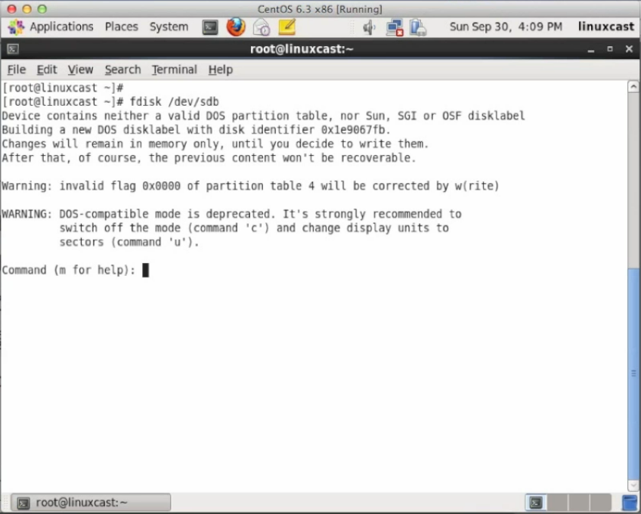
图3
图3，输入：fdisk /dev/sdb ，回车就进入了fdisk交互式的界面，”Command（m for help）”意思是说叫你输入命令，不懂的话可以查看帮助，输入”m”，看下图：
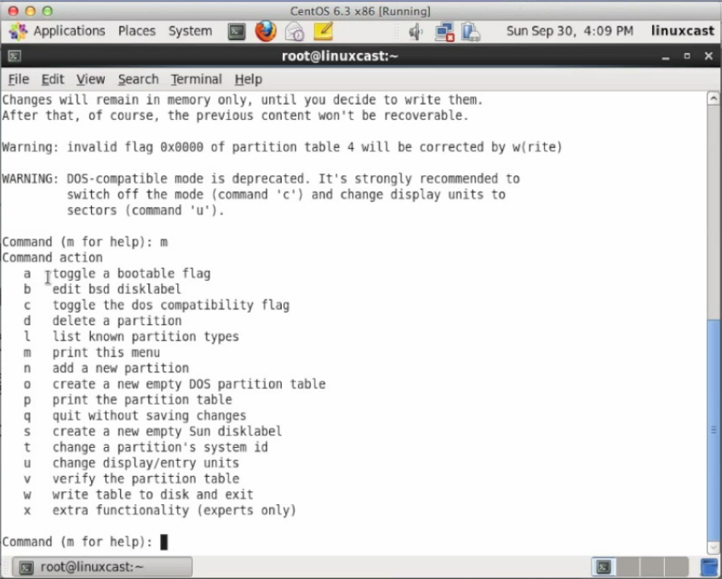图4
图4，列出来所有可以执行的命令，每一个命令都是用一个字母代表，常用的命令：
d——删除一个分区
n——创建一个新的分区
p——查看当前分区
t——改分区ID（分区类型）
w——保存修改

以下我们来创建一个分区，输入”n”，如图5：

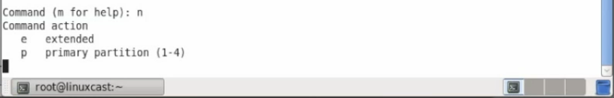
图5
图5，输入命令”n”后，它问你要创建什么样的分区呢，”e”代表扩展分区，”p”代表主分区，主分区只能分4个，”1-4”表示分区号，我们先来建个主分区，按”p”，看下图：

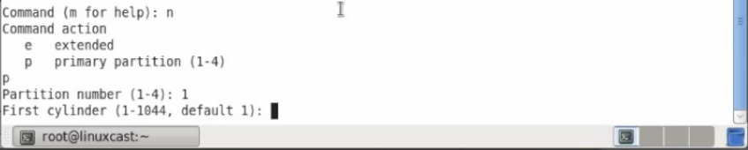
图6
图6，由于是主分区第一个分区，所以输入1。

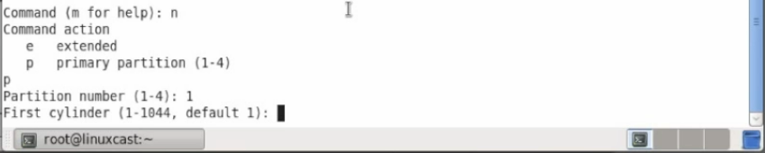
图7
图7，”First cylinder”叫我们输入启始柱面，这里不用管它，默认就好了，按回车。

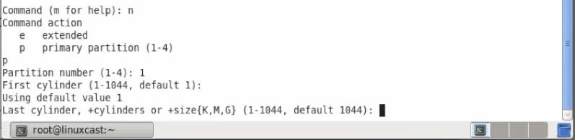
图8
图8，”last cylinder”最后柱面，用柱面范围很难去计算，除了以柱面范围以外还可以直接输入大小的方式，格式是：”+”+” 大小”+”单位”，比如分个2G大小的分区，如下图：

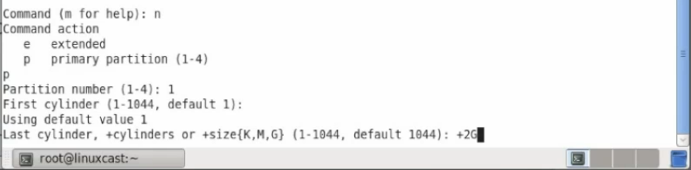
图9
到这，一个主分区就建好了，但还未保存写入硬盘。接下来我们再建一个扩展分区，如图10：

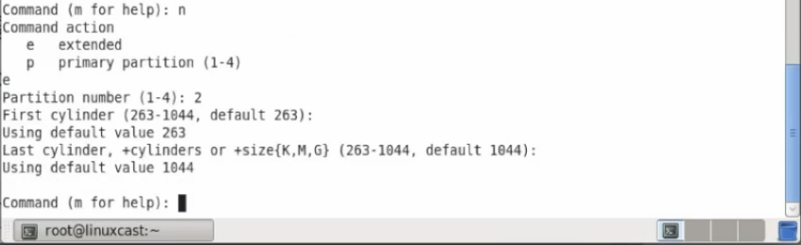
图10
图10，创建扩展分区，第一步还是按n；第二选择”e”；第三步输入分区号，这里是第二个分区，输入2；第四步输入启始柱面，这里我们看到原来默认是1的启始柱面变成了263，因为第一个分区已经将1到262已经占用了，这里按照默认，按回车就好了；第五步输入结束柱面，因为是将全部剩下的空间分给第二分区，所以这里按照默认，按回车就好了。
查看一下分区列表，如图11：

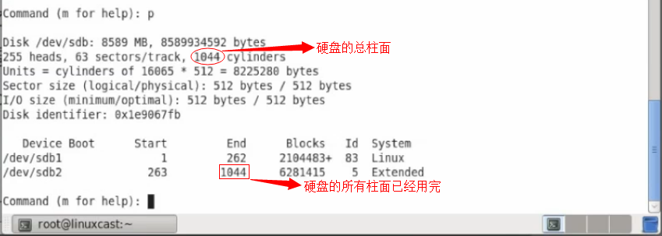
图11
因为扩展分区是不能用的，我们要在扩展分区的基础上继续建立逻辑分区。以下操作是创建逻辑分区，如图12：

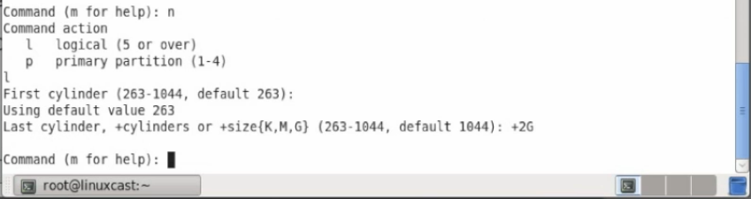
图12
图12，当创建好扩展分区后再进行新建分区操作，你会发现，原来的”e”命令的位置变成了”l”命令，”l”表示创建逻辑分区。不管之前分区号创建到哪个，逻辑分区的分区号永远都是从”5”开始。这里你看到的启始柱面还是263，这是因为逻辑分区是从扩展分区的基础上创建的，且这是硬盘的第一个逻辑分区，所以它的启始柱面就是扩展分区的启始柱面。
从上面可以看出，创建主分区和扩展分区以及逻辑分区的方法都是一样的。
下面查看一下分区列表，如图13：

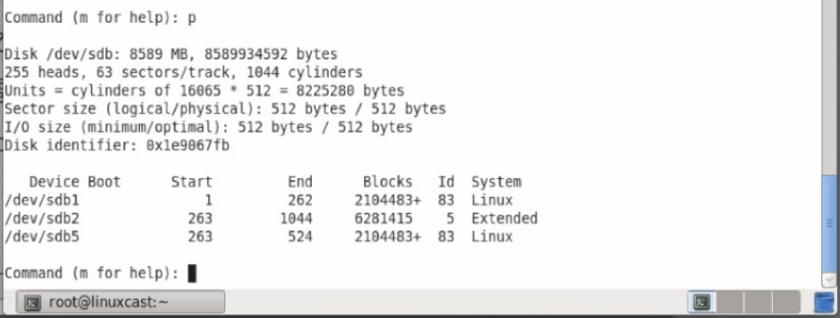
图13
对于我们创建的分区来讲，为了方便系统去识别，我们还要去指定它的ID。ID的实际作用就是标识分区的类型。下面我们来演示一下怎么修改一下分区的ID，比如，要修改第1分区的ID，操作是：1.按t选择修改分区ID命令；2.选择要修改的分区；3.输入ID的十六进制代码。如图14：

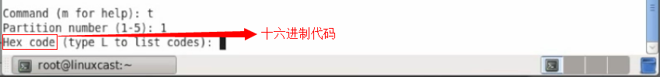
图14
那么，十六制的代码是什么，哪个代码对应什么类型不知道怎么办呢，这时可以按照提示输入个”L”可以进行查看，如图15：

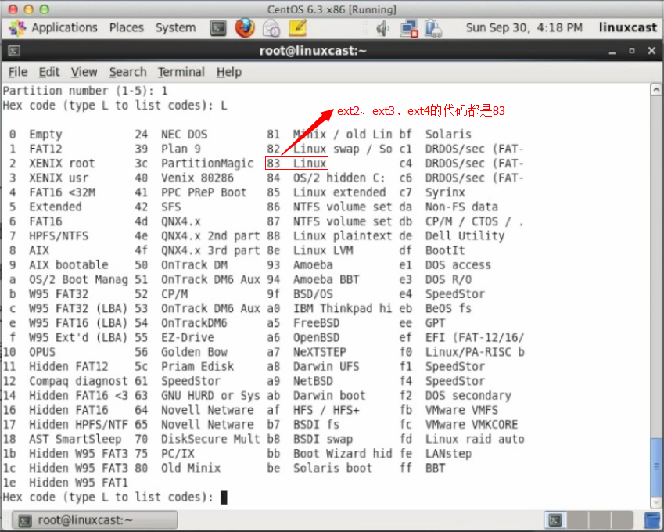
图15
好，到这里创建分区的操作已执行完了，但是还未保存写入硬盘，这里要注意，如果这个时候你退出了，就什么都没有保留住，因为所有的操作都只是保留在内存里，还未写入分区列表，当然你这时也可以反悔，如果已确定分区好了，那么就要将操作写入MBR，写到你的分区列表里面，即保存修改，用”w”命令，如图16：

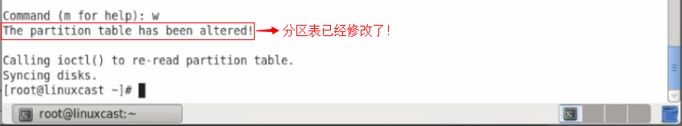
图16
这时候，分区操作就结束了，我们来看一下新分区出来没有。所有磁盘都是保存在”/dev/”下并以”sd”开头的，那么这里我们就输入命令”ls /dev/sdb*”查看，如图17：

图17
图17，发现新分区出来了，sdb1、sdb2、sdb5。但是要注意，有时候新分区不一定能出来，因为有时候内核这个时候不一定更新了，所以我们会发现可能还只有一个”sdb”，新分区没有出来。这个时候我们就需要一个”partprobe”命令让内核更新分区信息，因为”/dev/”下的文件是内核创建的，内核有时候在系统启动的时候读取了一次分区信息以后就不再去更新了，所以有时候我们得通过”partprobe”命令去让内核更新一下分区表，否则需要重启才能识别新的分区。这样保证我们所做的操作分区的更改不仅仅写入磁盘了，而且还被当前运行的系统去探测了。
除了用”ls /dev/sd*”、”fdisk -l”查看分区信息外还可以用”cat /proc/partitions”去查看，因为”/proc/”下面的文件都是去保存当前系统的实时信息。
好，到这里，如何用fdisk去进行分区操作就讲完了，但是分区划分出来并不能够直接使用，还需要在上面创建文件系统才能够用。

